桶型自动切割机系统
补充技术协议

甲方：天津市麒轩科技发展有限公司

乙方：北京阿沃德科技有限公司

2022年8月30日

一、针对桶型自动切割机系统的功能补充内容如下：
- 增加铣圆功能，可通过设置参数实现。
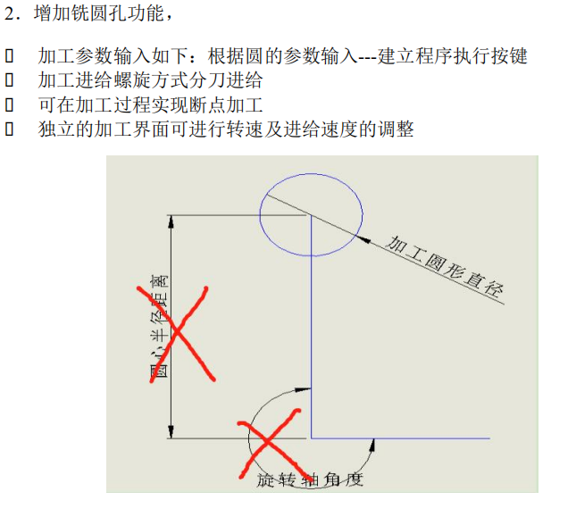
- 启动界面修改系统名称，与设备名称，显示年月日。

- 设备无论处于任何位置，执行加工程序各轴移动顺序应为Y、X、Z/W。
- I/O窗口进入增设密码，密码设为“123”.
- 主菜单中“参数”选项。整体向右移动一个单元格，使其第一单元格与“控制按钮”搓开一个单元。
- 软件主界面，控制按钮区域，“主轴启动”修改为“铣钻启动”，控制区域按钮颜色为浅色系，例如，浅蓝色，浅黄色，浅红色，浅绿色，等等。
- 加工进给量设置与切削速度设置，设有保护上限值。
- 断点加工：由断点程序段数执行断点加工改为段点深度显示并可修改制定深度，由该深度第一刀开始加工。

二、开发周期及费用
控制系统型号：CMC-M0413P3-21，开发周期4天，含在线调试。总价格12000元。
三、安装调试与验收
1. 自动切割机系统安装调试
针对原系统进行远程在线安装及调试。
2． 验收
乙方验证软件相关的功能予以确认。
四、 质量保证及售后服务
1. 保修
自双方签署最终验收报告次日起开始计算，自动切割机系统保修期12个月。保修期内，乙方免费维修和更换非人为损坏的切割机系统硬件内的零部件。人为损坏及保修期外的相关零部件，乙方有偿向甲方提供，乙方将对切割机系统实行终身维修。
2. 售后服务
对于甲方在使用过程中的技术咨询，乙方应及时通过电话和微信、邮件的方式答复用户。
3．人员培训
乙方在对该切割机系统安装调试结束后，对甲方相关技术人员免费做相应的基本操作培训,人数不限。
4. 技术资料
乙方应提供切割机系统安装及操作说明书的电子版。

